# **ÔN TẬP CHỦ ĐỀ 3**

**Môn học: Khoa học tự nhiên lớp 6**

**Thời gian thực hiện: Tuần 6 (7 đến 12/10/2024); (1 tiết)**

**I. MỤC TIÊU**

**1. Về kiến thức**

- Nêu được một số tính chất của oxygen;

- Nêu được tầm quan trọng của oxygen đối với sự sống,sự cháy và quá trình đốt cháy nhiên liệu;

- Nêu được thành phần của không khí;

- Trình bày được vai trò không khí đối với tự nhiên;

- Trình bày được sự ô nhiễm không khí :các chất gây ô nhiễm, nguồn gây ô nhiễm, biểu hiện của không khí bị ô nhiễm;

- Nêu được một số biện pháp bảo vệ môi trường không khí.

**2. Về năng lực**

**a) Năng lực chung**

- Tự chủ và tự học: Tích cực thực hiện các nhiệm vụ của bản thân trong chủ đề ôn tập;

- Giao tiếp và hợp tác: Chủ động, gưong mẫu, phối hợp các thành viên trong nhóm hoàn thành các nội dung ôn tập chủ để;

- Giải quyết vấn đề và sáng tạo: Giải quyết vấn đề và sáng tạo thông qua việc giải bài tập trong SGK.

**b) Năng lực chuyên biệt**

- Nhận thức khoa học tự nhiên: Hệ thống hoá được kiến thức oxygen và không khí.

- Vận dụng kiến thức, kĩ năng đã học: Vận dụng kiến thức đã học tham gia giải quyết các nhiệm vụ ôn tập.

**3. Về phẩm chất**

- Có ý thức tìm hiểu về chủ đề học tập, say mê và có niềm tin vào khoa học;

- Quan tâm đến bài tổng kết của cả nhóm, kiên nhẫn thực hiện các nhiệm vụ học tập vận dụng, mở rộng.

**II. THIẾT BỊ DẠY HỌC VÀ HỌC LIỆU**

- Các hình ảnh theo sách giáo khoa;

- Phiếu bắt thăm có sẵn từ khóa;

- Máy chiếu, bảng nhóm;

**BẢNG TỪ KHÓA**

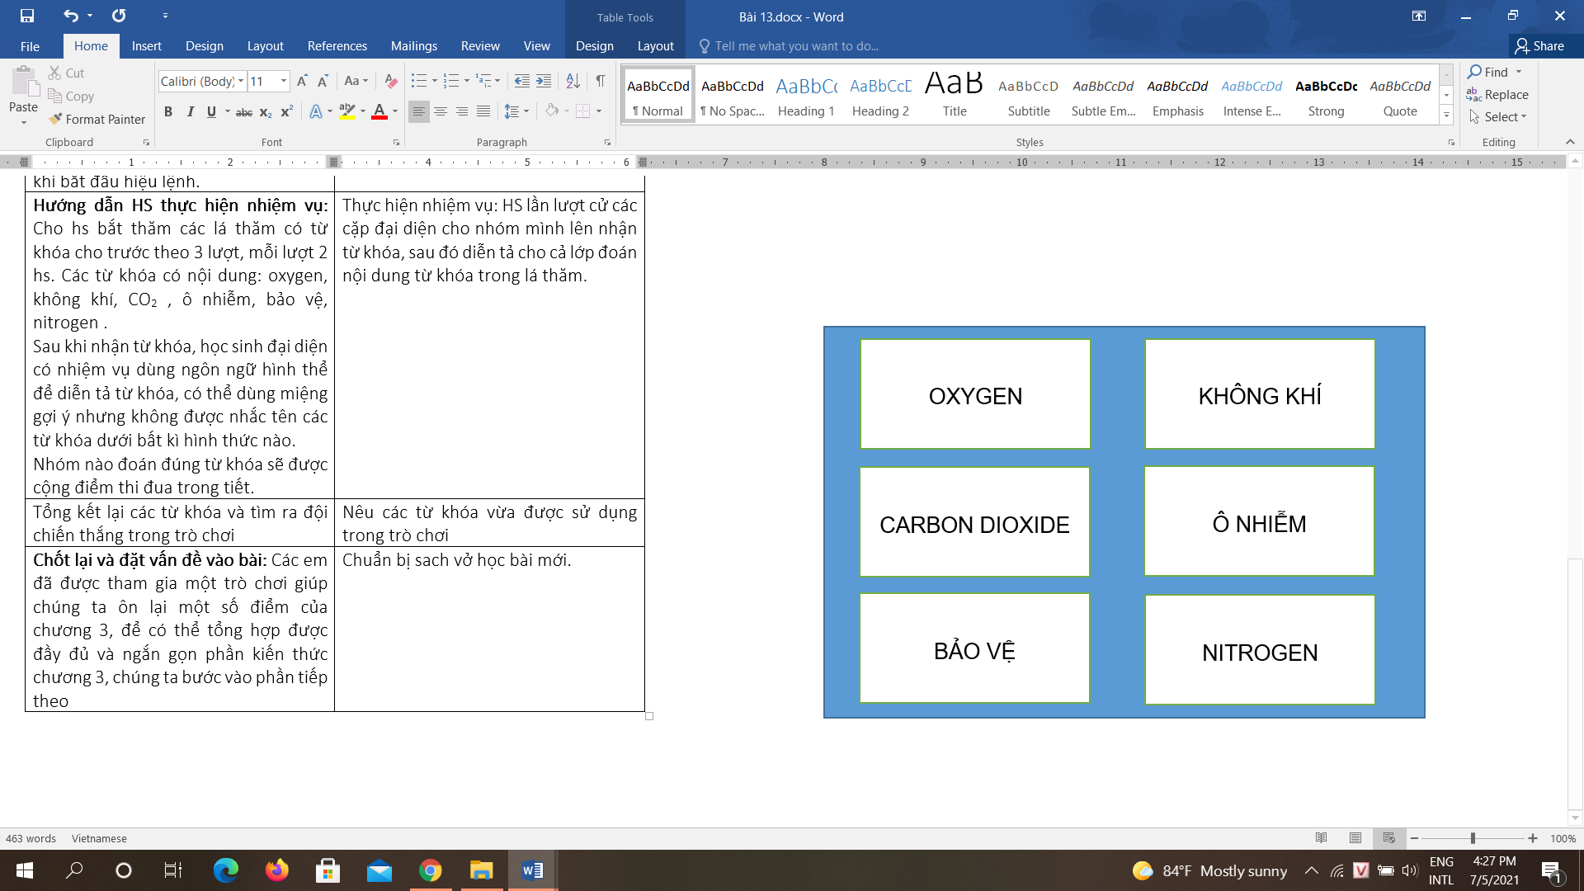

**III. TIẾN TRÌNH DẠY HỌC**

**A. KHỞI ĐỘNG BÀI HỌC – HỆ THỐNG HÓA KIẾN THỨC**

**Hoạt động 1: Than gia trò chơi “Đoán ý đồng đội”, đặt câu hỏi gợi mở giúp học sinh liên tưởng lại các kiến thức cũ đã được học trong chương**

**a) Mục tiêu:**Tạo được hứng thú cho học sinh, để học sinh nhớ lại một số điểm kiến thức quan trọng đã được học.

**b) Nội dung:** GV tổ chức cho HS chơi trò chơi theo nhóm.

**c) Sản phẩm:** Các từ khóa liên quan đến bài ôn tập.

**d) Tổ chức thực hiện**

|  |  |
| --- | --- |
| **Hoạt động của GV** | **Hoạt động của HS** |
| **Thông báo luật chơi:** Lớp được chia làm 2 nhóm lớn, mỗi nhóm cử 1 đại diện lên bốc thăm có nội dung ghi sẵn sau đó dùng ngôn ngữ cơ thể để thể hiện từ khóa trong lá thăm. | Ghi nhớ luật chơi |
| **Giao nhiệm vụ**  - Lớp chia nhóm, lần lượt cử 2 đại diện lên chọn các lá thăm có từ khóa  - Thời gian thực hiện là đúng 2p kể từ khi bắt đầu hiệu lệnh. | Nhận nhiệm vụ |
| **Hướng dẫn HS thực hiện nhiệm vụ:** Cho hs bắt thăm các lá thăm có từ khóa cho trước theo 3 lượt, mỗi lượt 2 hs. Các từ khóa có nội dung: oxygen, không khí, CO2 , ô nhiễm, bảo vệ, nitrogen .  Sau khi nhận từ khóa, học sinh đại diện có nhiệm vụ dùng ngôn ngữ hình thể để diễn tả từ khóa, có thể dùng miệng gợi ý nhưng không được nhắc tên các từ khóa dưới bất kì hình thức nào.  Nhóm nào đoán đúng từ khóa sẽ được cộng điểm thi đua trong tiết. | Thực hiện nhiệm vụ: HS lần lượt cử các cặp đại diện cho nhóm mình lên nhận từ khóa, sau đó diễn tả cho cả lớp đoán nội dung từ khóa trong lá thăm. |
| Tổng kết lại các từ khóa và tìm ra đội chiến thắng trong trò chơi | Nêu các từ khóa vừa được sử dụng trong trò chơi |
| **Chốt lại và đặt vấn đề vào bài**: Các em đã được tham gia một trò chơi giúp chúng ta ôn lại một số điểm của chương 3, để có thể tổng hợp được đầy đủ và ngắn gọn phần kiến thức chương 3, chúng ta bước vào phần tiếp theo | Chuẩn bị sách vở học bài mới. |

**Hoạt động 2: Hệ thống hóa kiến thức**

**a) Mục tiêu:**HS nêu được một số tính chất của oxi và thành phần của không khí, tầm quan trrọng của không khí, vấn đề ô nhiễm không khí, duy trì bảo vệ môi trường không khí

**b) Nội dung:** GV cho học sinh thảo luận nhóm để hoàn thành sơ đồ tư duy tổng kết chủ đề.

**c) Sản phẩm:** Sơ đồ tư duy.

**d) Tổ chức thực hiện**

|  |  |
| --- | --- |
| **Hoạt động của GV** | **Hoạt động của HS** |
| **Giao nhiệm vụ:** GV yêu cầu HS xem lại kiến thức đã học. Hoạt động nhóm để hoàn thành sơ đồ tư duy. | HS nhận nhiệm vụ. |
| **Hướng dẫn HS thực hiện nhiệm vụ**  - Mỗi nhóm 2 bạn, thảo luận nhóm đôi và hoàn thành sơ đồ tư duy.  - Sau khi thảo luận xong, nhóm nào xung phong trình bày, sẽ có điểm cộng. | Thảo luận nhóm, hoàn thành sơ đồ tư duy. |
| **Báo cáo kết quả**  - Chọn nhóm xung phong đầu tiên lên trình bày;  - Mời nhóm khác nhận xét;  - GV nhận xét sau khi các nhóm đã có ý kiến bổ xung. | - Nhóm xung phong trình bày kết quả ở phiếu học tập;  - Nhóm khác nhận xét phần trình bày của nhóm bạn. |
| **Tổng kết**  - Tổng hợp để ôn lại kiến thức, nhớ lại các kiến thức đã học  - Yêu cầu học sinh nhắc lại các kiến thức đã học ở chủ đề này | - Nhớ lại kiến thức đã học.  - Ghi vào vở. |

**B. BÀI TẬP**

**Hoạt động 3: Luyện tập**

**a) Mục tiêu:** Sử dụng kiến thức đã học để trả lời câu hỏi trong SGK.

**b) Nội dung:** HS làm poster ở dạng tranh cổ động để tuyên truyền mọi người bảo vệ môi trường không khí nơi ở của mình.

**c) Sản phẩm:** Bảng poster.

**d) Tổ chức thực hiện**

|  |  |
| --- | --- |
| **Hoạt động của GV** | **Hoạt động của HS** |
| **Giao nhiệm vụ:** Mỗi nhóm vẽ 1 poster trả lời câu hỏi: Em hãy kể một số hoạt động thực tế để tuyen truyền mọi người bảo vệ môi trường không khí nơi ở của mình. | HS nhận nhiệm vụ. |
| **Hướng dẫn HS thực hiện nhiệm vụ:** GV quan sát, hỗ trợ các nhóm khi cần thiết. | Làm Poster. |
| **Báo cáo kết quả:** Các nhóm treo poster lên bảng. GV sẽ đánh giá một số nhóm. | Theo dõi đánh giá của GV. |
| **Tổng kết:** Đánh giá nhóm làm được nhiều hoạt động, khen ngợi học sinh. |  |

**Hoạt động 4 : Vận dụng**

**a) Mục tiêu**: HS vận dụng kiến thức để trả lời câu hỏi thực tế.

**b) Nội dung:** Dùng phiếu học tập để trả lời câu hỏi: Tại sao trong bể nuôi cá cảnh thường lắp một máy bơm nước nhỏ để bơm nước liên tục đồng thời trồng thêm một số cầy thuỷ sinh?

**c) Sản phẩm:** Phiếu trả lời câu hỏi của học sinh.

**d) Tổ chức thực hiện**

|  |  |
| --- | --- |
| **Hoạt động của GV** | **Hoạt động của HS** |
| **Giao nhiệm vụ: Trả lời câu hỏi:** Tại sao trong bể nuôi cá cảnh thường lắp một máy bơm nước nhỏ để bơm nước liên tục đồng thời trồng thêm một số cầy thuỷ sinh?Vào phiếu học tập, tiết sau nạp lại cho GV. | HS nhận nhiệm vụ. |
| **Hướng dẫn HS thực hiện nhiệm vụ:** Thực hiện tại nhà, GV đưa ra hướng dẫn cần thiết. | Thực hiện nhiệm vụ ở nhà. |
| **Báo cáo kết quả:** Tiết học sau nạp lại cho GV. |  |

**C. DẶN DÒ**

- HS về nhà học bài;

- Chuẩn bị bài tiếp theo: đọc bài trước ở nhà.

**D. KIỂM TRA ĐÁNH GIÁ THƯỜNG XUYÊN**

Chấm điểm thông qua poster.

|  |  |
| --- | --- |
| **Duyệt của tổ trưởng** | **Người soạn** |